Бюджетное учреждение высшего образования
Ханты-Мансийского автономного округа
«Сургутский государственный университет»

Политехнический институт

Кафедра автоматики и компьютерных систем

Отчет
по лабораторной работе № 2 «Разветвляющиеся алгоритмы»
по дисциплине «Программирование и основы алгоритмизации»

Выполнил: Смазнов Д. Д.
студент группы 605-31

Проверил: Гришмановский П. В.
доцент кафедры автоматики и компьютерных систем

Сургут
2023 г.
Цель работы: закрепление теоретических знаний конструкции выбора структурного программирования, получение практи-ческих навыков разработки разветвляющихся алгоритмов, построения логических выражений и использования условных операторов.

Задание: найти общее решение вычислительной задачи в соответствии с индивидуальным заданием, выданным преподавателем, разработать алгоритм решения и реализовать программу.

Вариант 28. Заданы координаты начала и конца вектора на плоскости. Для про-извольной точки на плоскости определить ее положение относительно вектора: слева, справа, впереди, позади, принадлежит.

Вариант 28.
Формальное описание задачи.
Вектор - это направленный отрезок, то есть отрезок, имеющий длину и определенное направление.
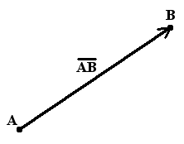
Направление вектора может быть представлено в радианах. Следовательно, положение точки относительно вектора может быть вычислено при помощи радиан. Для этого необходимо построить второй вектор от начала первого до данной точки.

Алгоритм программы.
Для решения данной задачи необходимо:
- Ввести исходные данные – координаты начала и конца вектора, координаты точки.
- Вычислить длину двух векторов.
- Найти углы наклона двух векторов в радианах.
- Проверить взаимное положение векторов на основе вычисленных данных.
- Вывести результаты на экран.

Блок-схема алгоритма программы.

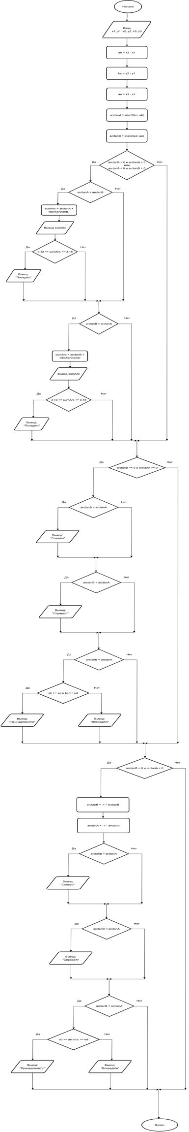
Листинг программы.
#include <stdlib.h>
#include <stdio.h>
#include <math.h>
//#include <locale.h>

int main() {
float x1, x2, y1, y2, x3, y3, ab, bc, ac, ad, ae, ed;
float tgA, tgB, cosA, cosB;

//char *locale = setlocale(LC_ALL, "");

printf("Введите x начала:\n");
scanf("%f", &x1);
printf("Введите y начала:\n");
scanf("%f", &y1);
printf("Введите x конца:\n");
scanf("%f", &x2);
printf("Введите y конца:\n");
scanf("%f", &y2);
printf("Введите x точки:\n");
scanf("%f", &x3);
printf("Введите y точки:\n");
scanf("%f", &y3);

ab = x2 - x1; // длина вектора по x
bc = y2 - y1; // длина вектора по y
ae = x3 - x1; // длина от точки по x
ed = y3 - y1; // длина от точки по y

float arctanA = atan2(bc, ab);
printf("Арктангенс A равен: %f\n", arctanA);
float arctanB = atan2(ed, ae);
printf("Арктангенс B равен: %f\n", arctanB);

if (arctanB < 0 && arctanA > 0 || arctanA < 0 && arctanB > 0) {

// проверка позади
if (arctanA > arctanB) {
float sumArc = arctanA + fabsf(arctanB);
printf("Сумма равна: %f\n", sumArc);
if (3.13 <= sumArc <= 3.15) {
printf("Позади\n");
}
}

if (arctanB > arctanA) {
float sumArc = arctanB + fabsf(arctanA);
printf("Сумма равна: %f\n", sumArc);
if (3.13 <= sumArc <= 3.15) {
printf("Позади\n");
}
}
}

// если все координаты положительные
if (arctanB >= 0 && arctanA >= 0) {
// проверка слева / справа
if (arctanB > arctanA) {
printf("Слева\n");
}
if (arctanB < arctanA) {
printf("Справа\n");
}

if (arctanA == arctanB) {
if(ab >= ae && bc >= ed) {
printf("Принадлежит\n");
} else {
printf("Впереди\n");
}
}
}

// если все координаты отрицательные
if (arctanB < 0 && arctanA < 0) {
// проверка слева / справа
arctanB = -1 * arctanB;
arctanA = -1 * arctanA;
if (arctanB > arctanA) {
printf("Справа\n");
}
if (arctanB < arctanA) {
printf("Слева\n");
}

if (arctanA == arctanB) {
if(ab <= ae && bc <= ed) {
printf("Принадлежит\n");
} else {
printf("Впереди\n");
}
}
}

return 0;
}

Пояснения к программе.
В программе требуемые вычисления выполнены при помощи выражений:
atan2(y, x);
fabsf(a);
Для определения положения точки относительно вектора используются условные операторы. В процессе их работы сравниваются арктангенсы векторов. На основе полученных значений выводится сообщение о взаимном расположении. Если значения различаются на p радиан, то выводится сообщение «Позади.» Если значения одинаковые, выводится сообщение «Принадлежит», при соответствии длины второго вектора первому, либо «Впереди». При значениях, отличающихся не на p радиан, выводится сообщение «Слева» или «Справа».

